EXAMEN DE MÁQUINAS ELÉCTRICAS FINAL
NOTA: Recuerda que el documento con la solución debe ser subido en ambas secciones (el mismo documento), “Evaluaciones” y “Tareas”, en formato PDF.

1.- En el núcleo de material magnético de la figura se desea establecer un flujo $∅=0,1 x {10}^{-3} Wb$. Por ello, se nos pide calcular la corriente I que debe circular por la bobina. Los datos son los siguientes: abcda = 0.25m; N = 500 vueltas y $0,2 x {10}^{-3} m^{2}$. Además, el material es Hierro Fundido (Cast Iron). (Recuerda que debes resolverlo a mano a parte y luego cargar/subir el desarrollo en el documento mediante fotos) (3 puntos)
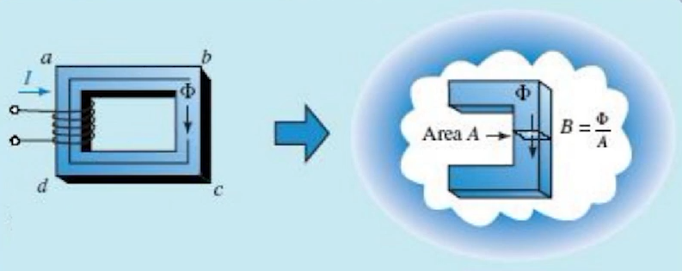
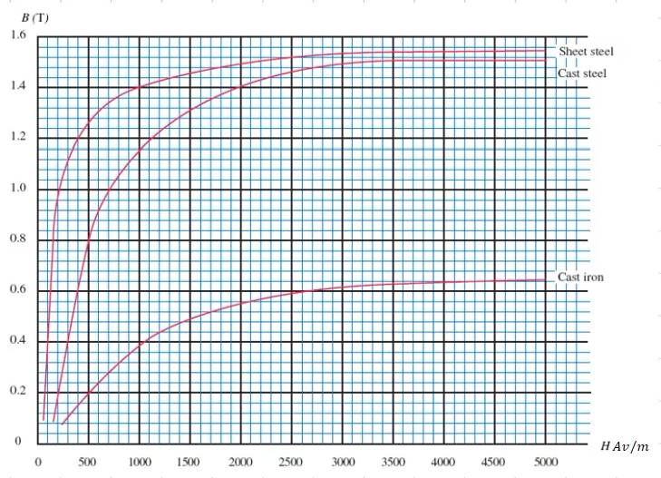

2.- Un transformador monofásico de relación de transformación 400/230 V, suministra a una carga 600 W de potencia a 230 V. Considerando el transformador ideal y el factor de potencia de 0,9 inductivo, calcular: (Recuerda que debes resolverlo a mano a parte y luego cargar/subir el desarrollo en el documento mediante fotos) (3 puntos)
- La relación de transformación.
- La intensidad que suministra el transformador y la intensidad en el secundario $I_{s}$.
- La intensidad $I_{p}$ que circula por el primario.
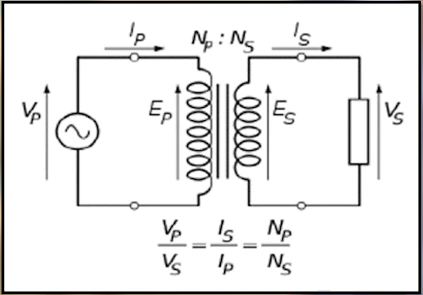

3.- Responde las siguientes preguntas: (4 puntos)
  - ¿De qué tipo de corriente funcionan la mayoría de los sistemas principales de generación y distribución de energía en el mundo actual funcionan?

  - ¿Menciona el primero de los métodos para fabricar transformadores utilizados en circuitos trifásicos?

  - ¿Menciona el segundo de los métodos para fabricar transformadores utilizados en circuitos trifásicos?

  - Menciona los 4 tipos de conexiones de los transformadores trifásicos:

4.- Tenemos una espira giratoria sencilla entre caras polares curvas conectadas a una batería y a un resistor mediante un interruptor. El resistor representa la resistencia total de la batería y del alambre de la máquina. Las dimensiones físicas y características de la máquina son: r = 0.5 m; l = 1m; $R=0,3 Ω$; B = 0,25 T; $V_{B}=120 V$. (Recuerda que debes resolverlo a mano a parte y luego cargar/subir el desarrollo en el documento mediante fotos) (6 puntos)
- ¿Qué sucede cuando se cierra el interruptor?
- ¿Cuál es la corriente de arranque de la máquina? ¿Cuál es su velocidad angular en estado estacionario en vacío?

5.- Responde las siguientes preguntas: (4 puntos)

  - ¿A través de qué se suministra la corriente de campo magnético a los motores y generadores de tipo asíncrono?

  - ¿Con qué otro nombre se les conoce a las máquinas asíncronas?

  - ¿En un motor asíncrono, cómo se conoce cuando el rotor está en cortocircuito?

  - ¿En un motor de inducción, cómo se conoce cuando el rotor está conectado a través de un reóstato de arranque?

